**10.11号今日动态**

入园篇

今天投入了口罩休息处，经过老师的讲解，孩子们能够根据自己的标记找到自己的盒子，把口罩折一折、卷一卷，最后塞进口罩收纳盒里。表扬小三班的所有孩子们在老师讲解生活活动时能仔细听讲。

户外篇

孩子们在户外活动的时间玩了大型攀爬架，丁载誉、李闻淼、赵夏冉、王清钰以及汤舒谣宝宝能够克服怕高的心理，在老师的鼓励下勇敢地向上攀爬。陈艺茹、董程宁、胡欣芮、陈怡何、白新奇、刘倢序小朋友在游戏的过程中能够有秩序的一个接着一个排着队进行游戏。

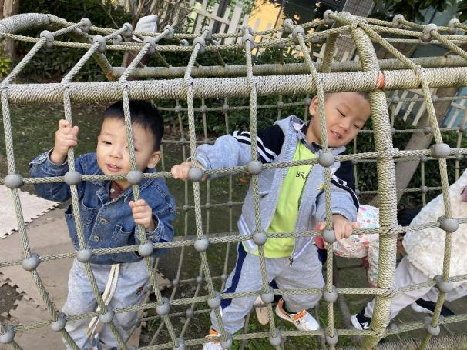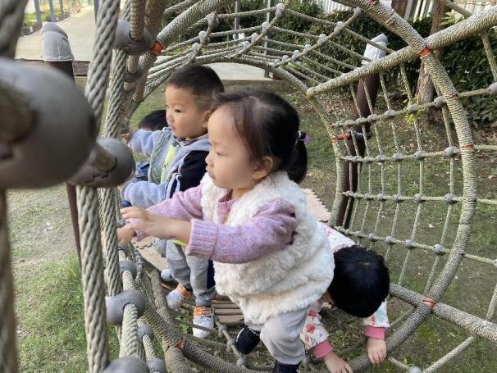

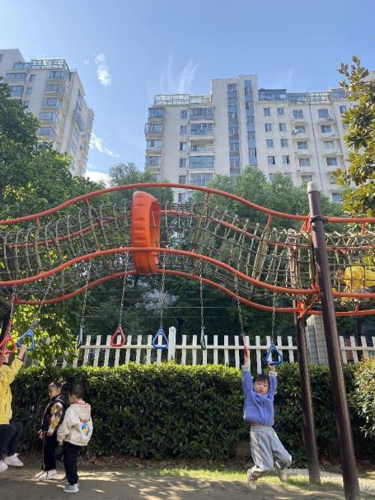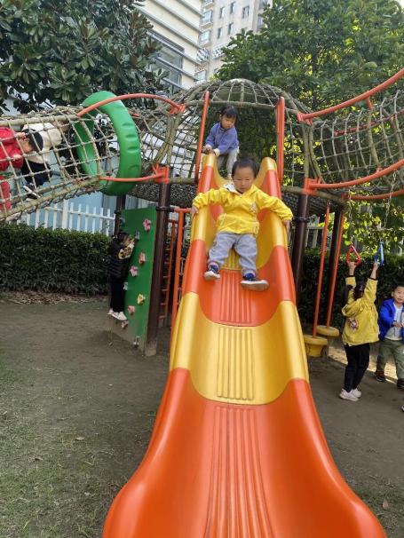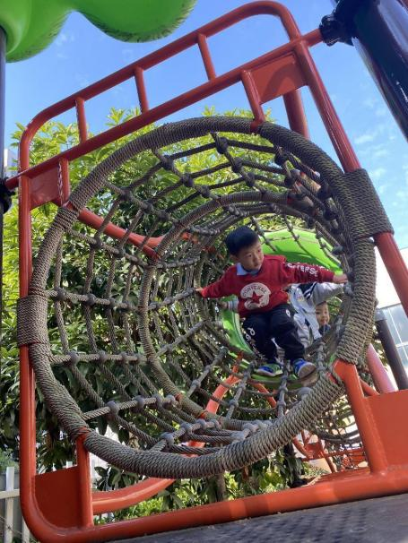

集体游戏篇

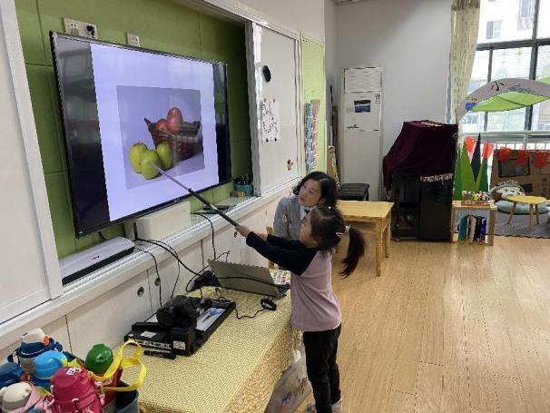

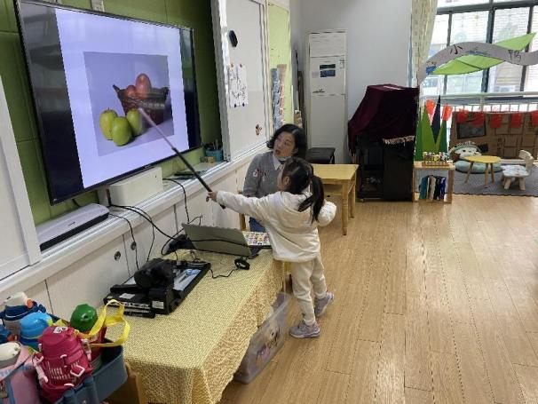

今天的思维课《水果在哪里》孩子们学习了里面、外面、上面、下面等方位词。陈怡茹、刘政凯、孙瑞晗、胡欣芮、白新奇等小朋友积极举手，参与度很高哦。

区域游戏篇

孩子们对新材料故事电视机和串珠珠的游戏材料很感兴趣。在这里要表扬赵夏冉能够和白新奇互相分享材料。宋旭峰和丁载誉能够一起玩游戏，给河马刷牙。

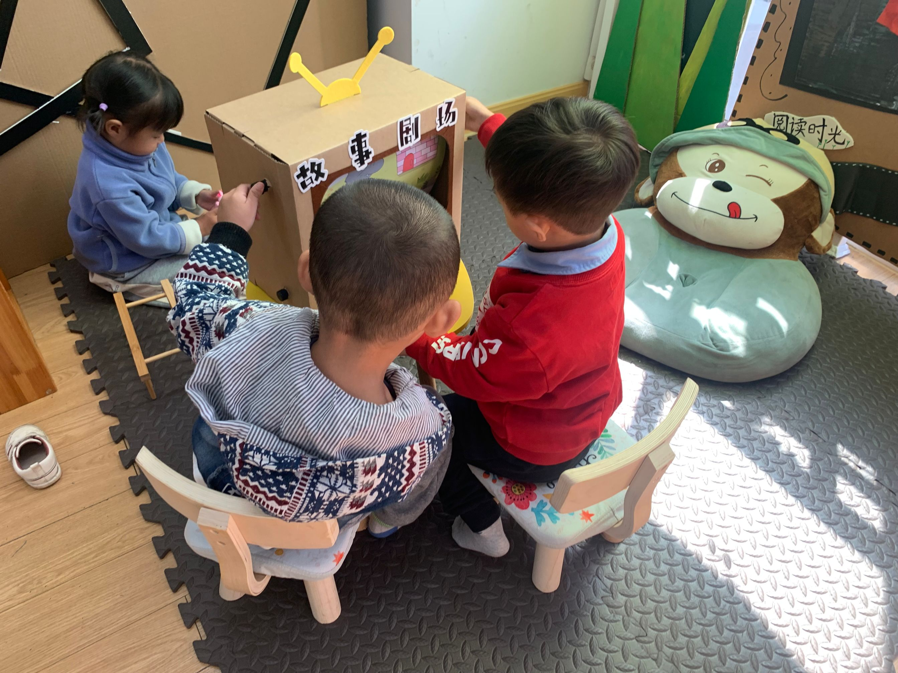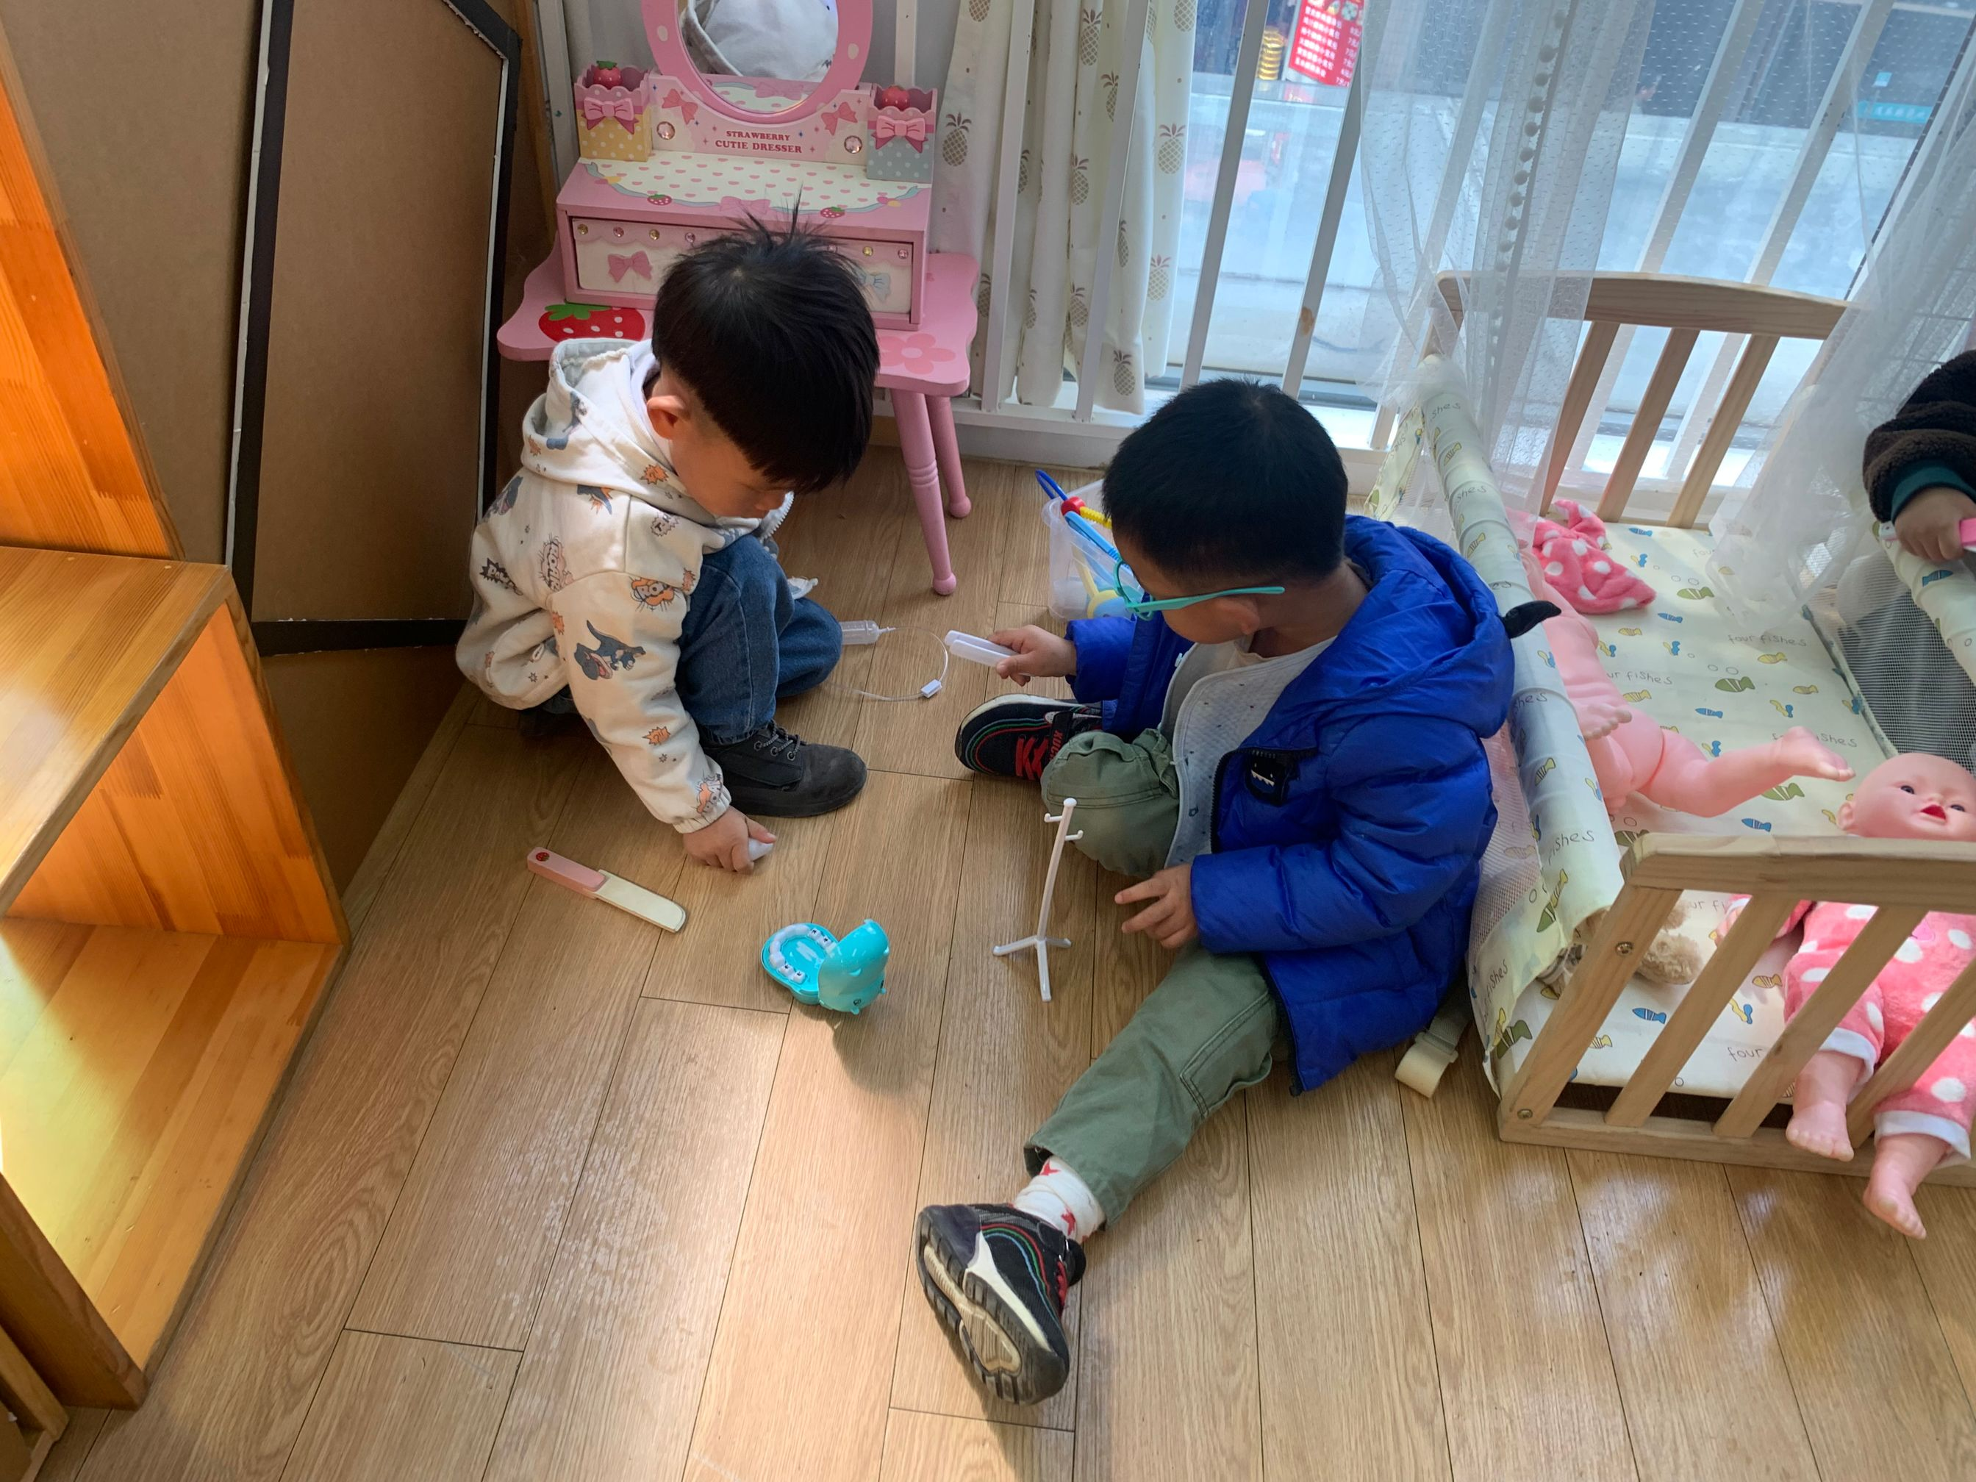

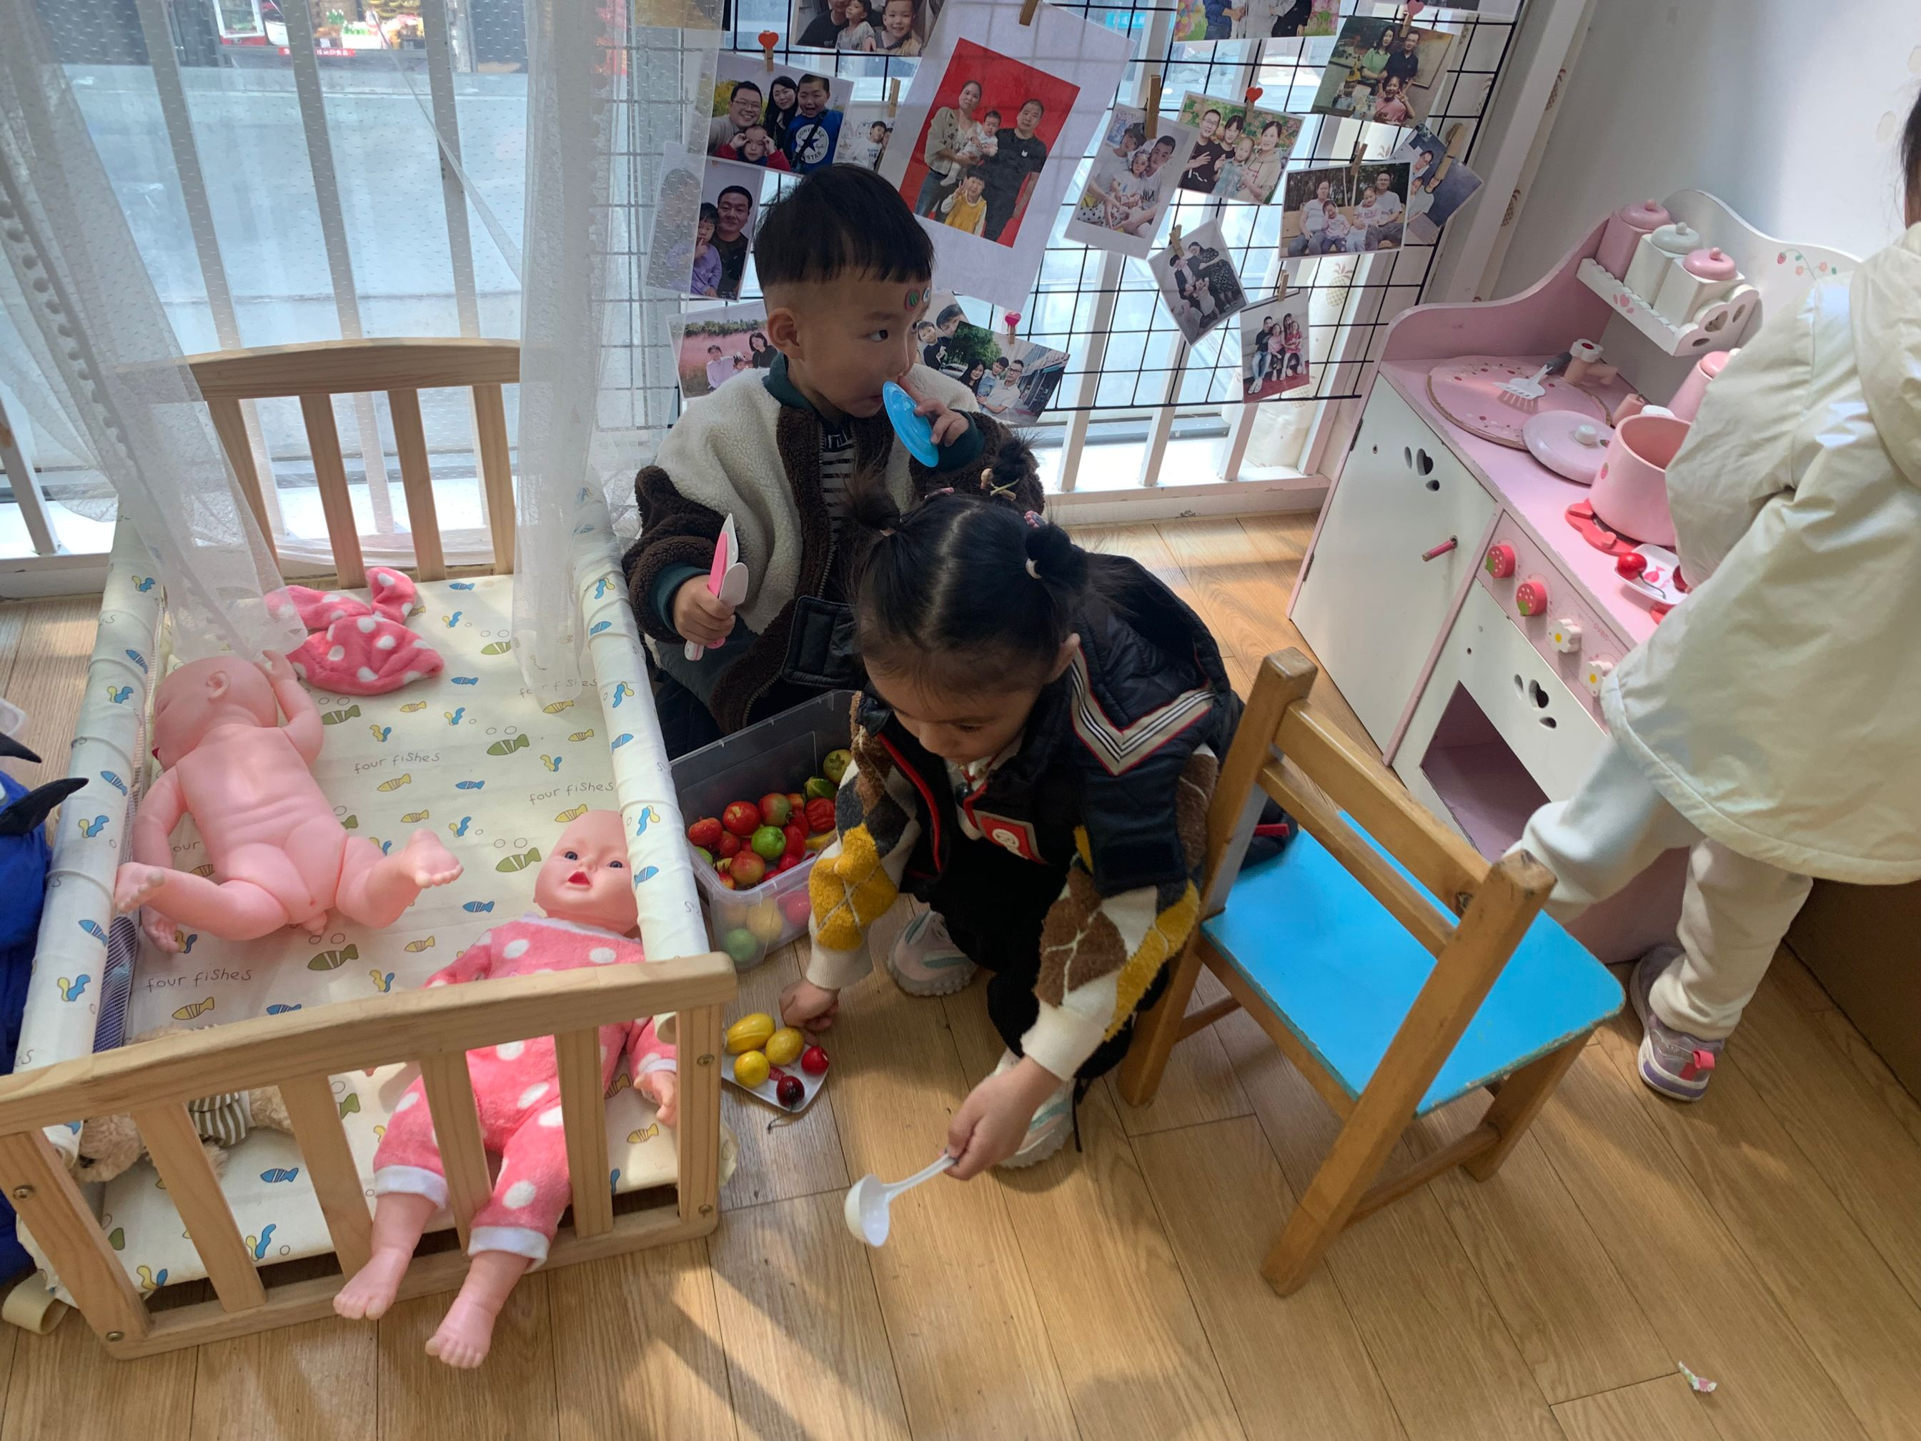、

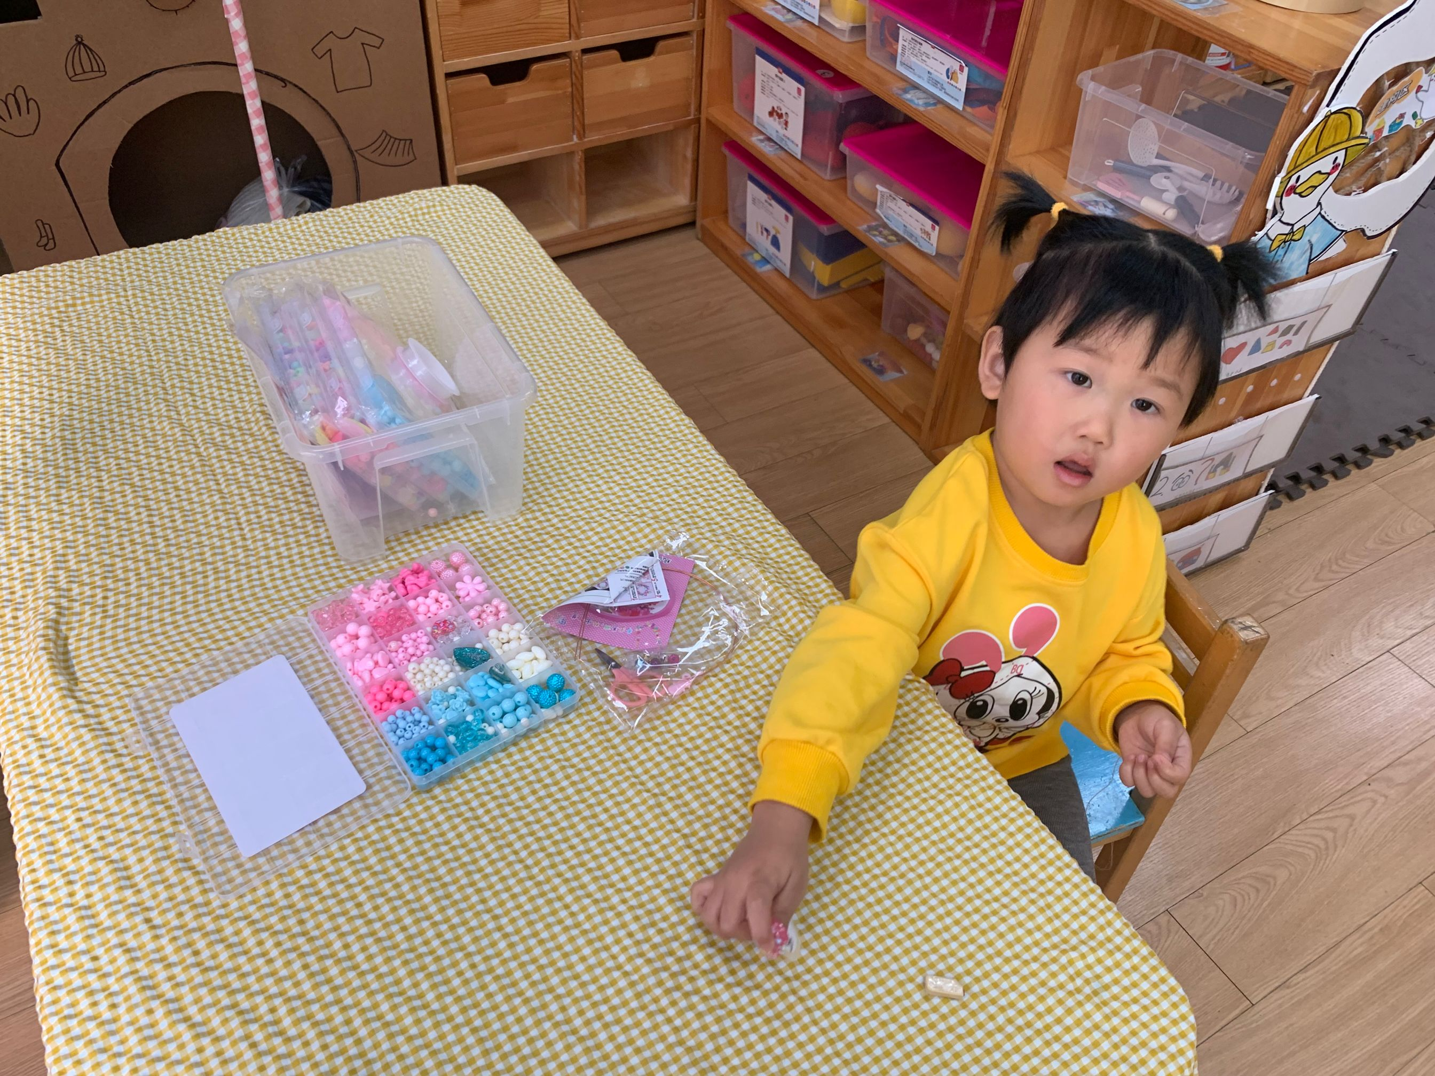

今天的光盘小明星：陈怡何、陈艺茹、丁载誉、王秋逸、赵夏冉、刘政凯、管亦星、杨言希、白新奇、胡欣芮、李闻淼、宋旭峰、朱珂逸，赵夏冉。这些宝贝不仅把饭菜全部吃完了，而且桌面保持的很干净。

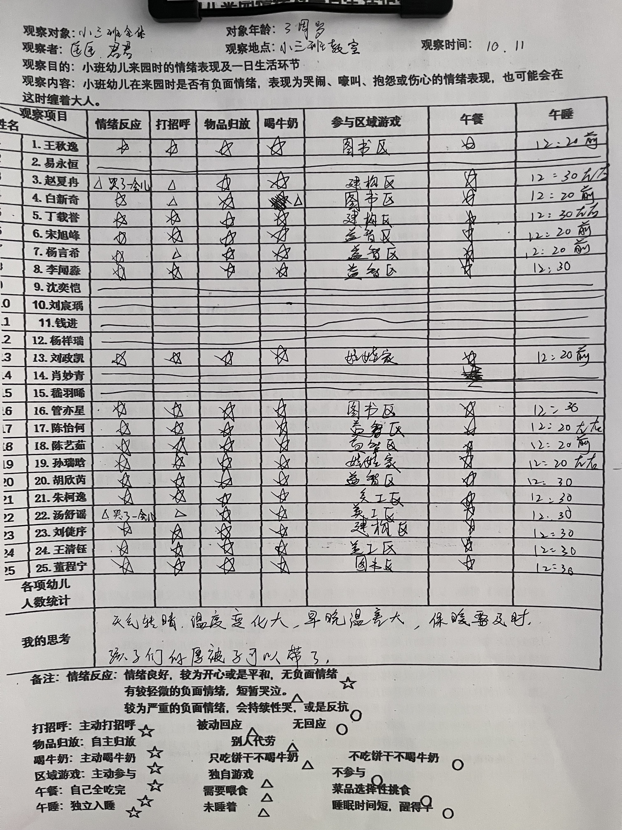今日干饭人（2碗）：董程宁、汤舒谣、陈怡茹、赵夏冉、管亦星、李闻淼，朱珂逸。